Итоговая контрольная работа 8 класс
1. На приведённом рисунке изображена модель атома химического элемента. Запишите в поле ответа номер периода и номер группы, в которых расположен химический элемент, модель которого изображена на рисунке. (Для записи ответа используйте арабские цифры.)
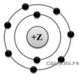

2. Из предложенного перечня выберите две пары веществ, для каждого из которых характерна ионная связь:

1) хлорид калия и хлороводород
2) хлорид бария и оксид натрия
3) хлорид лития и оксид меди(II)
4) хлорид натрия и оксид углерода(IV)
5) оксид лития и хлор

3.
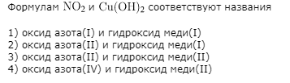

4. Из перечня формул выпишите отдельно формулы оксидов, оснований, кислот, солей и назовите их: K₂O CaCl₂ Н₂SО₃ КОН CaI₂ Al₂O₃ H₂CO₃ Fe(OH)₂ KCI, ZnO MgCO₃, Cr(OH)₃ H₂SO₃, H₃PO₄ CrO

оксиды | кислоты | соли | основания

5. Найдите количество вещества 9,6 г озона.

6. Составьте формулы оксида железа ( III ), оксида бария, нитрата алюминия, сульфата калия, гидроксида лития, серной кислоты, гидроксида цинка, угольной кислоты.
_____________________________

7. Вычислите молярную массу и массовые доли элементов.
BaCl₂ Fe(OH)₂ Zn(NO₃)₂

8. Найдите массу 6,72 л ( н.у. ) метана ( СН₄).

9. 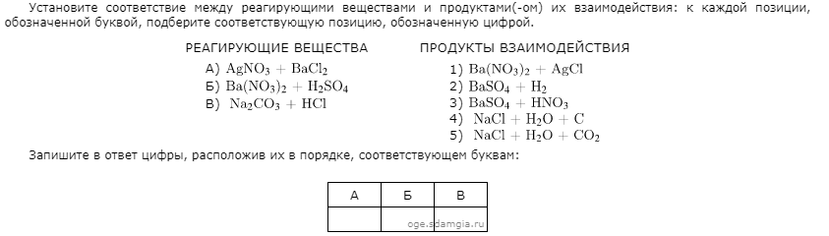
10. 